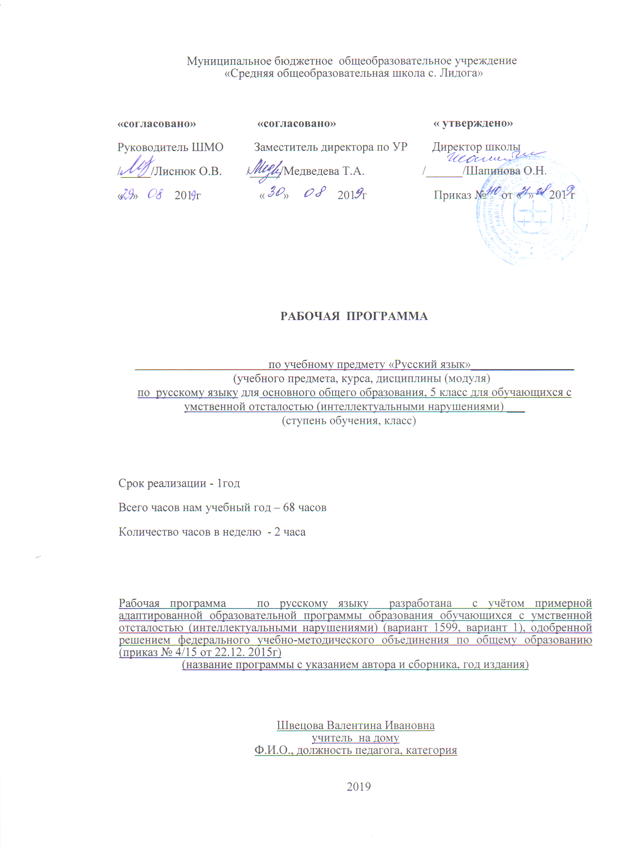
Содержание
Синтаксис.
Практические упражнения в составлении и распространении предложений. Связь слов в предложении. Главные и второстепенные члены предложения. Различение предложений по интонации. Повествовательные, вопросительные и восклицательные предложения. Знаки препинания в конце предложений.
Фонетика
Звуки и буквы. Обозначение звуков на письме. Гласные и согласные. Согласные твердые и мягкие. Обозначение мягкости согласных на письме буквами ь, е, ё, и, ю, я. Согласные глухие и звонкие. Согласные парные и непарные по твердости – мягкости, звонкости – глухости. Ударение. Гласные ударные и безударные. Проверка написания безударных гласных путем изменения формы слова. Алфавит.
Морфология
Состав слова. Корень и однокоренные слова. Окончание. Приставка. Суффикс. Образование слов с помощью приставок и суффиксов. Разбор слов по составу.
Правописание проверяемых безударных гласных, звонких и глухих согласных в корне слова. Единообразное написание ударных и безударных гласных, звонких и глухих согласных в корнях слов. Непроверяемые гласные и согласные в корне слов.
Правописание приставок. Единообразное написание ряда приставок. Приставка и предлог. Разделительный ъ.
Части речи
Имя существительное, глагол, имя прилагательное. Различение частей речи по вопросам и значению.
Имя существительное: общее значение. Имена существительные собственные и нарицательные, одушевленные и неодушевленные. Род имен существительных. Число имен существительных.
Имя прилагательное: понятие, значение в речи. Определение рода, числа и падежа имени прилагательного по роду, числу и падежу имени существительного. Согласование имени прилагательного с существительным в роде, числе и падеже. Спряжение имен прилагательных.
Глагол как часть речи. Изменение глагола по временам (настоящее, прошедшее, будущее).
Синтаксис. Практические упражнения в составлении и распространении предложений. Связь слов в предложении. Различение предложений по интонации. Повествовательные, вопросительные и восклицательные предложения. Знаки препинания в конце предложений. Главные и второстепенные члены предложения. Предложения распространенные и нераспространенные.
Однородные члены предложения.
Развитие речи, работа с текстом
Работа с деформированным текстом.
Составление рассказа по серии сюжетных картин, картине, по опорным словам, материалам наблюдения.
Изложение текста с опорой на заранее составленный план.
Примечание: упражнения в связной письменной речи даются в процессе изучения всего программного материала
Деловое письмо
Адрес на открытке и конверте, открытка и письмо.

Учебно-тематический план
№  п/п | Наименование разделов и тем | Всего часов | В том числе на:
 |  |  | Контрольные работы |  | Изложения, сочинения
 |  |  | Списывание | Словарный диктант
1 | Синтаксис | 12 | 4 | 5 | 6
2 | Фонетика | 9
3 | Морфология:  состав слова  части речи  имя существительное  имя прилагательное  глагол | 36  17  4  9  3  3
4 | Развитие речи, работа с текстом | 7
5 | Деловое письмо | 3
 | Резерв | 1
 | Итого | 68

Календарно – тематическое планирование

№ урока | Тема урока | Кол-во часов | Дата
 | Синтаксис. | 6
1 | Практические упражнения в составлении и распространении предложений. Связь слов в предложении. | 1
2-3 | Главные и второстепенные члены предложения. | 2
4 | Различение предложений по интонации. | 1
5-6 | Повествовательные, вопросительные и восклицательные предложения. Знаки препинания в конце предложений. | 2
 | Фонетика | 9
7-8 | Звуки и буквы. Обозначение звуков на письме. Гласные и согласные. Алфавит. | 2
9 | Согласные твёрдые и мягкие. Обозначение мягкости согласных буквами ь, е, ё, и, ю, я. Согласные парные и непарные по твердости – мягкости. | 1
10 | Р/р Изложение текста с опорой на заранее составленный план. | 1
11 | Буквы е, ё, ю, я в начале слова и после гласных. | 1
12-13 | Согласные парные и непарные по звонкости – глухости. | 2
14 | Контрольное списывание. | 1
15-16 | Ударение. Гласные ударные и безударные. Проверка написания безударных гласных путём изменения формы слова. Словарный диктант. | 2
 | Слово.  Состав слова. | 35  17
17-18 | Корень и однокоренные слова. | 2
19 | Р/р Составление рассказа по материалам наблюдения. | 1
20 | Окончание. | 1
21 | Приставка. Образование слов при помощи приставок. | 1
22-23 | Правописание приставок. Единообразное написание ряда приставок. Приставка и предлог. | 2
24 | Суффикс. Образовании слов при помощи суффиксов. Разбор слов по составу. Словарный диктант. | 1
25-28 | Правописание проверяемых безударных гласных в корне слова. Единообразное написание ударных и безударных гласных в корнях слов. | 4
29 | Р/р Составление рассказа по плану. | 1
30 | Контрольное списывание. | 1
31-33 | Правописание проверяемых звонких и глухих согласных в корне слова. Единообразное написание звонких и глухих согласных в корнях слов. Словарный диктант. | 3
34 | Непроверяемые гласные и согласные в корне слова. | 1
35 | Разделительный ъ. | 1
 | Части речи. | 4
36-39 | Имя существительное, глагол, имя прилагательное. Различение частей речи по вопросам и значению. | 4
40 | Р/р Составление рассказа по опорным словам. | 1
 | Деловое письмо | 1
41 | Адрес на открытке , открытка. | 1
 | Имя существительное. | 9
42 | Имя существительное: общее значение. | 1
43 | Имена существительные одушевлённые и неодушевлённые. | 1
44 | Имена существительные собственные и нарицательные. | 1
45 | Число имен существительных. | 1
46 | Контрольное списывание. | 1
47-50 | Род имен существительных. Словарный диктант. | 4
51 | Р/р Составление рассказа по картине. | 1
 | Имя прилагательное. | 3
52 | Имя прилагательное: понятие, значение в речи. | 1
53-54 | Определение рода, числа имени прилагательного по роду, числу имени существительного. Согласование имени прилагательного с существительным в роде, числе . | 2
55 | Р/р Работа с деформированным текстом. | 1
56 | Р/р Изложение текста с опорой на заранее составленный план. | 1
 | Глагол | 3
57 | Глагол как часть речи. | 1
58-59 | Изменение глагола по временам. Словарный диктант. | 2
 | Синтаксис | 6
60 | Главные и второстепенные члены предложения. | 1
61 | Предложения нераспространённые и распространенные. | 1
62 | Контрольное списывание. | 1
63-65 | Однородные члены предложения. | 3
 | Деловое письмо | 2
66-67 | Адрес на конверте, письмо. | 2
68 | Резерв. | 1

Предметные результаты

знание отличительных грамматических признаков основных частей слова;
разбор слова с опорой на представленный образец, вопросы учителя;
образование слов с новым значением с опорой на образец;
различение изученных частей речи по вопросу и значению;
использование на письме орфографических правил;
нахождение главных и второстепенных членов предложения без деления на виды (с помощью учителя);
нахождение в тексте однородных членов предложения;
различение предложений, разных по интонации;
нахождение в тексте предложений, различных по цели высказывания (с помощью учителя);

